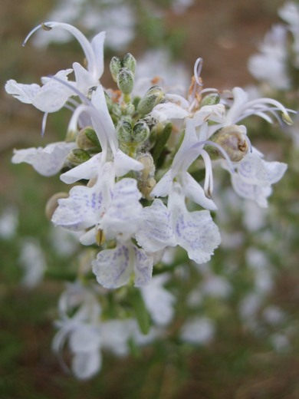
Les senteurs de la garrigue
Il est un monde ravagé par le soleil et la lumière,
Sur un pays d'accent et de belles rivières.
Ma garrigue est peuplée de chênes verts et de genévriers,
C'est pour moi un lieu enchanté.
Dans ce monde très sec où les pierres étincelles,
Je vais par les sentiers à la recherche des Capitelles.
Ce pays merveilleux est dominé par son Mistral.
J'aime y entendre le chant des cigales.
Marcheur mon ami, sens-tu la lavande
Et toutes ses odeurs qui envahissent la lande,
Avec ses couleurs mauves bleutés,
Ondoyantes sous le ciel bleu d'été.
Tes pensées poursuivent ta douce amie,
Tu rêves à sa peau et retrouve ici son parfum exquis.
En imaginant tes doigts dans sa chevelure de brunette,
Les odeurs te montent à la tête.
Ecrase entre tes doigts le romarin en fleurs,
Ferme les yeux, inhale cette sublime senteur.
Je marche sur les traces du Grand Pagnol
Dans ce Sud où règne le pin parasol.
Tout au long de ces sentiers parfumés,
Je côtoie les chênes kermès au sol bien ancrés
Ainsi que le bien nommé,
Le romarin que j'aime ajouter à mes plats préférés.
Et mon coeur s'éveille en chemin
A la vue de ce délicieux pied de thym.
Claudie
@copyright Claudie

